Лабораторная работа № 5
  - Управление системными службами
Павличенко Родион Андреевич
Содержание

1. Цель работы
Получить навыки управления системными службами операционной системы посредством systemd.

2. Выполнение лабораторной работы
Получили полномочия администратора, проверили статус службы Very Secure FTP. Установили службу Very Secure FTP.
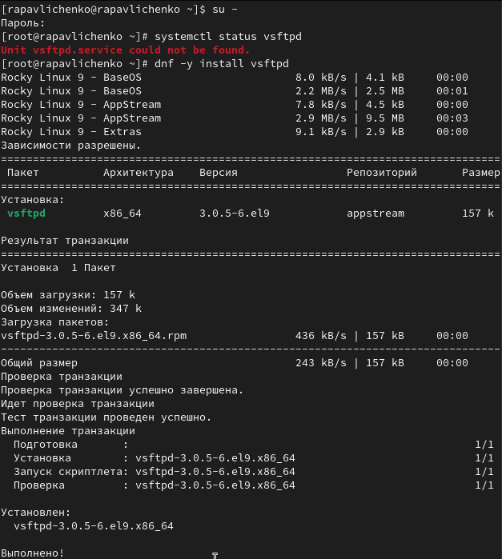
Рисунок 1: Проверка статуса
Запустили службу Very Secure FTP. Проверили статус службы Very Secure FTP. Вывод команды должен показал, что служба в настоящее время работает, но не будет активирована при перезапуске операционной системы
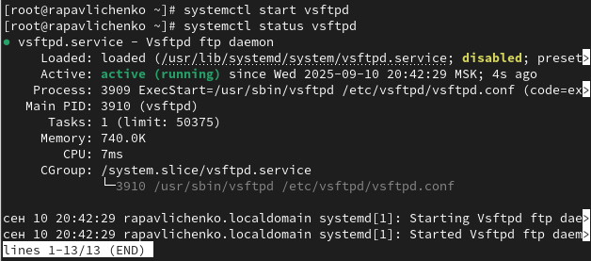
Рисунок 2: Работа со службой Very Secure FTP
Добавили службу Very Secure FTP в автозапуск при загрузке операционной системы, используя команду systemctl enable. Затем проверили статус службы. Удалили службу из автозапуска, используя команду systemctl disable, и снова проверили её статус.
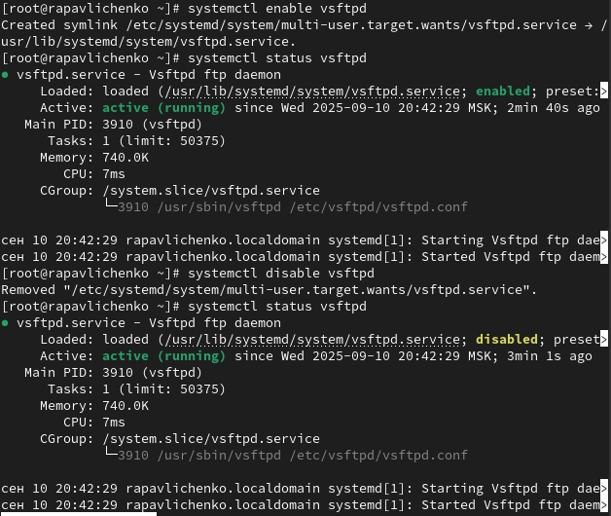
Рисунок 3: Работа со службой Very Secure FTP
Вывели на экран символические ссылки, ответственные за запуск различных сервисов. Отобразилось, что ссылка на vsftpd.service не существует. Снова добавили службу Very Secure FTP в автозапуск: systemctl enable vsftpd и вывели на экран символические ссылки, ответственные за запуск различных сервисов. Вывод команды показал, что создана символическая ссылка для файла /usr/lib/systemd/system/vsftpd.service в каталоге /etc/systemd/system/multi-user.target.want
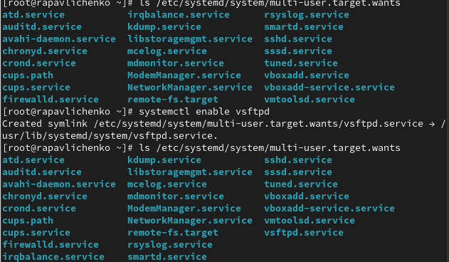
Рисунок 4: Вывод команды
Снова проверили статус службы Very Secure FTP: командой systemctl status vsftpd Теперь мы увидили, что для файла юнита состояние изменено с disabled на enabled. Вывели на экран список зависимостей юнита
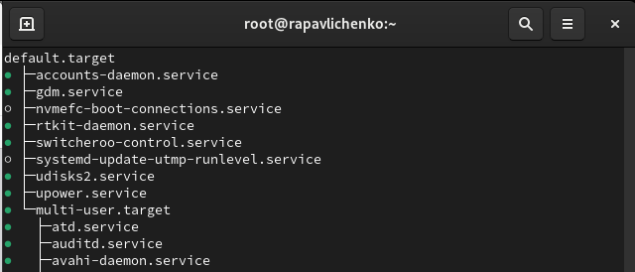
Рисунок 5: Вывод на экран списка зависимостей юнита
Вывели на экран список юнитов, которые зависят от данного юнита
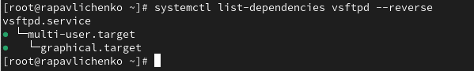
Рисунок 6: Вывод на экран списка зависимостей юнита
Получили полномочия администратора. Установили iptables
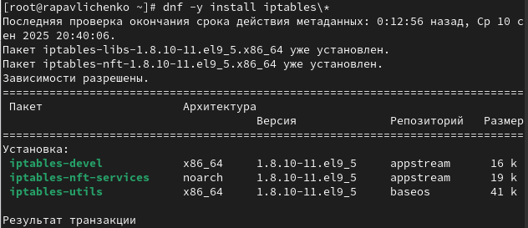
Рисунок 7: Установка iptables
Проверили статус firewalld и iptables
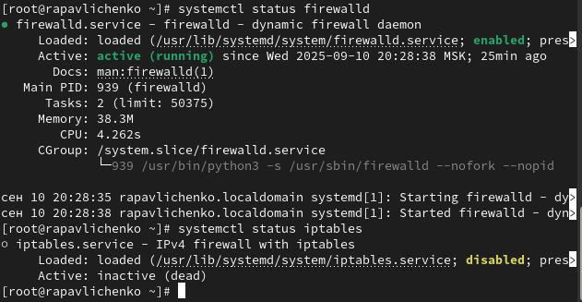
Рисунок 8: Проверка статуса firewalld и iptables
Попробовали запустить firewalld и iptables. Мы увидели, что при запуске одной службы вторая дезактивируется или не запускается
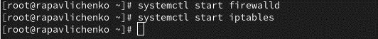
Рисунок 9: Запуск firewalld и iptables
Ввели cat /usr/lib/systemd/system/firewalld.service и заметили, что в разделе conflicts присутствует iptables. Такую же команду выполнили для iptables, но конфликты там не были указаны.
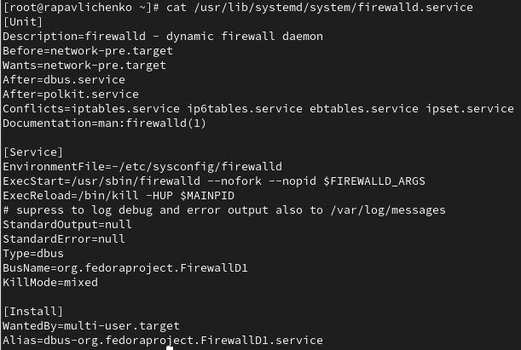
Рисунок 10: Работа с командами
Выгрузили службу iptables (на всякий случай, чтобы убедиться, что данная служба не загружена в систему) и загрузили службу firewalld. Заблокировали запуск iptables, введя: systemctl mask iptables. Попробовали запустить iptables, появилось сообщение об ошибке, указывающее, что служба замаскирована и по этой причине не может быть запущена. Попробовали добавить iptables в автозапуск, сервис был неактивен, а статус загрузки отобразился как замаскированный
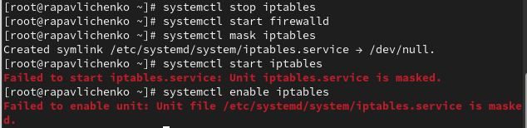
Рисунок 11: Блокировка запуска iptables
Получили полномочия администратора. Перешли в каталог systemd и нашли список всех целей, которые можно изолировать
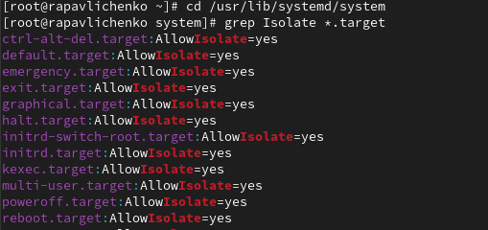
Рисунок 12: Поиск целей, которые можно изолировать
Переключили операционную систему в режим восстановления
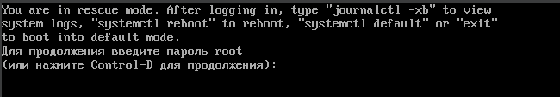
Рисунок 13: Переключение операционной системы в режим восстановления
Получили полномочия администратора. Вывели на экран цель, установленную по умолчанию, для запуска по умолчанию текстового режима, ввели systemctl set-default multi-user.target Перезагрузили систему командой reboot
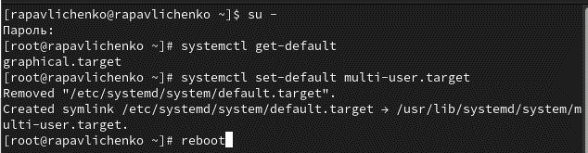
Рисунок 14: Текстовый режим
Получили полномочия администратора. Для запуска по умолчанию графического режима введите systemctl set-default graphical.target Вновь перегрузили систему командой reboot. Убедились, что система загрузилась в графическом режиме
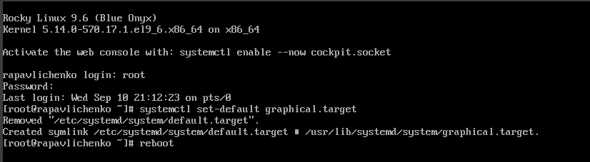
Рисунок 15: Перезагрузка системы в графический режим

3. Контрольные вопросы
Юнит (unit) в systemd — это файл конфигурации, который описывает службу, сокет, устройство, точку монтирования или другой системный ресурс. Примеры: сервисные юниты (например, nginx.service), целевые юниты (targets, например, multi-user.target), сокетные юниты (например, *.socket).
Команда systemctl disable <цель.service> позволяет убедиться, что цель (юнит) больше не запускается автоматически при загрузке системы.
Команда systemctl list-units –type=service отображает все загруженные сервисные юниты.
Чтобы создать потребность (wants) в сервисе, используйте команду systemctl add-wants <цель.target> <сервис.service>. Это создаёт символическую ссылку в директории wants для указанной цели.
Чтобы переключиться на цель восстановления (rescue target), выполните команду systemctl rescue. Это переведёт систему в режим восстановления с минимальным набором служб.
Сообщение о том, что цель не может быть изолирована, обычно возникает из-за отсутствия необходимых зависимостей или конфликтов между юнитами. Это означает, что systemd не может безопасно перейти к указанной цели, так как это может нарушить работу системы.
Чтобы узнать, какие юниты зависят от службы перед её отключением, используйте команду systemctl list-dependencies <сервис.service> –reverse. Это покажет обратные зависимости (кто зависит от данного сервиса).

4. Выводы
Получили навыки управления системными службами операционной системы посредством systemd.

Список литературы

